**МИНИСТЕРСТВО НАУКИ И ВЫСШЕГО ОБРАЗОВАНИЯ  
РОССИЙСКОЙ ФЕДЕРАЦИИ**

федеральное государственное автономное образовательное

учреждение высшего образования

**НАЦИОНАЛЬНЫЙ ИССЛЕДОВАТЕЛЬСКИЙ**

**ТОМСКИЙ ПОЛИТЕХНИЧЕСКИЙ УНИВЕРСИТЕТ**

Инженерная школа информационных технологий и робототехники

Отделение информационных технологий

Отчет по лабораторной работе №8 по дисциплине

**«Разработка программного обеспечения для ОС Android»**

Выполнил:

Студент группы 8И7А _________________ А.В. Леонов

Проверил:

Ст. преп. ОИТ ИШИТР _________________ В.А. Дорофеев

Томск 2020

# Задание

Напишите программу, которая позволяет пользователю задать список координат. Если смартфон появляется в радиусе 100 метров от какой-либо точки, программа должна сигнализировать об этом каким-либо способом.

# Текст программы

<https://github.com/8ait/android-course>

**MainActivity.kt**

package com.leonovalexandr.lab8

import androidx.appcompat.app.AppCompatActivity

import android.os.Bundle

import android.view.View

import android.widget.ArrayAdapter

import android.widget.ListView

import android.widget.TextView

class MainActivity : AppCompatActivity(), OnDataListener, Play {

private val operationFuncs = listOf(

Operation("+") { n1: Int, n2: Int -> n1 + n2},

Operation("-") { n1: Int, n2: Int -> n1 - n2},

Operation("*") { n1: Int, n2: Int -> n1 * n2}

)

private var rightCount = 0

private var wrongCount = 0

private var isTwoPane = false

override fun onCreate(savedInstanceState: Bundle?) {

super.onCreate(savedInstanceState)

setContentView(R.layout.activity_main)

isTwoPane = findViewById<View>(R.id.frame_left) != null

if (isTwoPane) {

supportFragmentManager

.beginTransaction()

.add(R.id.frame_left, LeftFragment())

.add(R.id.frame_right, RightFragment(operationFuncs.first()))

.commit()

}

else {

supportFragmentManager

.beginTransaction()

.add(R.id.container, LeftFragment())

.commit()

}

}

override fun onData(Data: Operation) {

supportFragmentManager

.beginTransaction()

.replace(

if (isTwoPane)

R.id.frame_right

else

R.id.container,

RightFragment(Data)

)

.addToBackStack(null)

.commit()

}

// Получить сложность раунда.

override fun getLevel(): Level {

if (rightCount == 0)

return Level.EASY

if (rightCount / (wrongCount + rightCount).toFloat() > 0.75)

return Level.HARD

if (rightCount / (wrongCount + rightCount).toFloat() > 0.50)

return Level.MEDIUM

return Level.EASY

}

override fun setRight() {

rightCount++

}

override fun setWrong() {

wrongCount++

}

override fun getScore(): Pair<Int, Int> {

return Pair(rightCount, wrongCount)

}

}

**LeftFragment.kt**

package com.leonovalexandr.lab8

import android.content.Context

import android.os.Bundle

import android.view.LayoutInflater

import android.view.View

import android.view.ViewGroup

import android.widget.ArrayAdapter

import android.widget.ListView

import androidx.fragment.app.Fragment

class LeftFragment: Fragment() {

private lateinit var mainContext: Context

private val operationFuncs = listOf(

Operation("+") { n1: Int, n2: Int -> n1 + n2},

Operation("-") { n1: Int, n2: Int -> n1 - n2},

Operation("*") { n1: Int, n2: Int -> n1 * n2}

)

override fun onCreateView(

inflater: LayoutInflater,

container: ViewGroup?, savedInstanceState: Bundle?): View? {

val view = inflater.inflate(R.layout.fragment_left, container, false)

val listOptions = view.findViewById<ListView>(R.id.list_eq)

listOptions.adapter = ArrayAdapter<String>(

context!!,

android.R.layout.simple_list_item_1,

operationFuncs.map { x -> x.name }

)

listOptions.setOnItemClickListener { parent, view, position, id ->

(mainContext as OnDataListener).onData(operationFuncs[position])

}

return view

}

override fun onAttach(context: Context) {

super.onAttach(context)

mainContext = context

}

}

**RightFragment.kt**

package com.leonovalexandr.lab8

import android.content.Context

import android.os.Bundle

import android.view.LayoutInflater

import android.view.View

import android.view.ViewGroup

import android.widget.ArrayAdapter

import android.widget.ListView

import android.widget.TextView

import androidx.fragment.app.Fragment

import kotlin.collections.ArrayList

import kotlin.random.Random

class RightFragment(oper: Operation) : Fragment() {

private val ranges = mapOf(

Level.EASY to 0..5,

Level.MEDIUM to 5..20,

Level.HARD to 20..50

)

private val answerCount = 4

private val operation = oper

private lateinit var mainContext: Context

private var answers = ArrayList<Int>()

private lateinit var equation: Equation

private lateinit var vv: View

override fun onCreateView(inflater: LayoutInflater, container: ViewGroup?, savedInstanceState: Bundle?): View? {

vv = inflater.inflate(R.layout.fragment_right, container, false)

startRound()

return vv

}

override fun onAttach(context: Context) {

super.onAttach(context)

mainContext = context

}

private fun startRound(){

createEquation()

generateAnswers()

setScreen()

}

// Подготовить экран

private fun setScreen(){

val listView: ListView = vv.findViewById(R.id.listView)

listView.choiceMode = ListView.CHOICE_MODE_SINGLE

// Подготовить пример

val equationView: TextView = vv.findViewById(R.id.eq)

equationView.text = equation?.text

// Подготовить список

val adapter = ArrayAdapter<Int>(mainContext,

android.R.layout.simple_list_item_1, answers)

listView.adapter = adapter

listView.setOnItemClickListener { parent, view, position, id ->

var answer: Int = parent.getItemAtPosition(position) as Int

checkAnswer(answer)

}

var (right, wrong) = (mainContext as Play).getScore()

// Подоговить иконку правильных ответов

val rightView: TextView = vv.findViewById(R.id.right)

rightView.text = right.toString()

// Подготовить иконку неправильных ответов

val wrongView: TextView = vv.findViewById(R.id.wrong)

wrongView.text = wrong.toString()

}

// Создать пример.

private fun createEquation() {

val range = ranges[(mainContext as Play).getLevel()] ?: 0..0

equation = Equation(range, operation)

}

// Сгенерировать возможные ответы.

private fun generateAnswers() {

answers.clear()

val rightAnswer = equation?.value

if (rightAnswer != null){

answers.add(rightAnswer)

while(answers.count() != answerCount){

val nextAnswer = Random.nextInt(rightAnswer - 10, rightAnswer + 10)

if (answers.contains(nextAnswer))

continue

answers.add(nextAnswer)

}

}

}

// Проверить ответ.

private fun checkAnswer(number: Int){

if (number == equation?.value){

(mainContext as Play).setRight()

} else {

(mainContext as Play).setWrong()

}

startRound()

}

}

**Play.kt**

package com.leonovalexandr.lab8

interface Play {

fun getLevel(): Level

fun setRight()

fun setWrong()

fun getScore(): Pair<Int, Int>

}

**Operation.kt**

package com.leonovalexandr.lab8

// Тип операции над числами

class Operation(name: String, calc: (n1: Int, n2: Int) -> Int) {

var name: String

var calc: (n1: Int, n2: Int) -> Int

init{

this.name = name

this.calc = calc

}

}

**OnDataListener.kt**

package com.leonovalexandr.lab8

interface OnDataListener {

fun onData(Data: Operation)

}

**Level.kt**

package com.leonovalexandr.lab8

enum class Level {

EASY,

MEDIUM,

HARD

}

**Equation.kt**

package com.leonovalexandr.lab8

import kotlin.random.Random

import kotlin.random.nextInt

// Пример

class Equation(range: IntRange, operation: Operation) {

// Строка примера

var text: String = ""

get() {return "$n1${operation.name}$n2="}

// Значение

var value: Int = 0

private set

// Ответы

var answers = ArrayList<Int>()

// Первое число

private var n1: Int = 0

// Второе число

private var n2: Int = 0

// Операция

private var operation: Operation = operation

init {

n1 = Random.nextInt(range)

n2 = Random.nextInt(range)

value = operation.calc(n1, n2)

}

}

**activity_main.xml**

<?xml version="1.0" encoding="utf-8"?>

<FrameLayout xmlns:android="http://schemas.android.com/apk/res/android"

android:id="@+id/container"

android:layout_width="match_parent"

android:layout_height="match_parent"/>

**fragment_left.xml**

<?xml version="1.0" encoding="utf-8"?>

<ListView xmlns:android="http://schemas.android.com/apk/res/android"

android:id="@+id/list_eq"

android:layout_width="match_parent"

android:layout_height="match_parent"/>

**fragment_right.xml**

<?xml version="1.0" encoding="utf-8"?>

<RelativeLayout xmlns:android="http://schemas.android.com/apk/res/android"

xmlns:app="http://schemas.android.com/apk/res-auto"

xmlns:tools="http://schemas.android.com/tools"

android:layout_width="match_parent"

android:layout_height="match_parent"

tools:context=".MainActivity">

<TextView

android:id="@+id/eq"

android:layout_width="match_parent"

android:layout_height="wrap_content"

android:text="@string/equation"

android:textAlignment="center"

android:textSize="25dp"

android:textColor="@color/black"

android:textStyle="bold"

android:layout_margin="20dp"

android:gravity="center_horizontal" />

<ListView

android:id="@+id/listView"

android:layout_below="@id/eq"

android:layout_above="@id/statistic"

android:layout_height="wrap_content"

android:layout_width="match_parent"/>

<LinearLayout

android:id="@+id/statistic"

android:layout_width="match_parent"

android:layout_height="wrap_content"

android:layout_margin="20dp"

android:layout_alignParentBottom="true">

<TextView

android:id="@+id/right"

android:layout_width="100dp"

android:layout_height="wrap_content"

android:layout_weight="1"

android:background="@drawable/tag_green"

android:text="0"

android:textColor="@color/white"

android:textSize="25dp"

android:textStyle="bold"

android:textAlignment="center"

android:gravity="center_horizontal" />

<TextView

android:id="@+id/wrong"

android:layout_width="100dp"

android:layout_weight="1"

android:layout_height="wrap_content"

android:background="@drawable/tag_red"

android:text="0"

android:textColor="@color/white"

android:textSize="25dp"

android:textStyle="bold"

android:textAlignment="center"

android:gravity="center_horizontal" />

</LinearLayout>

</RelativeLayout>

# Результаты работы

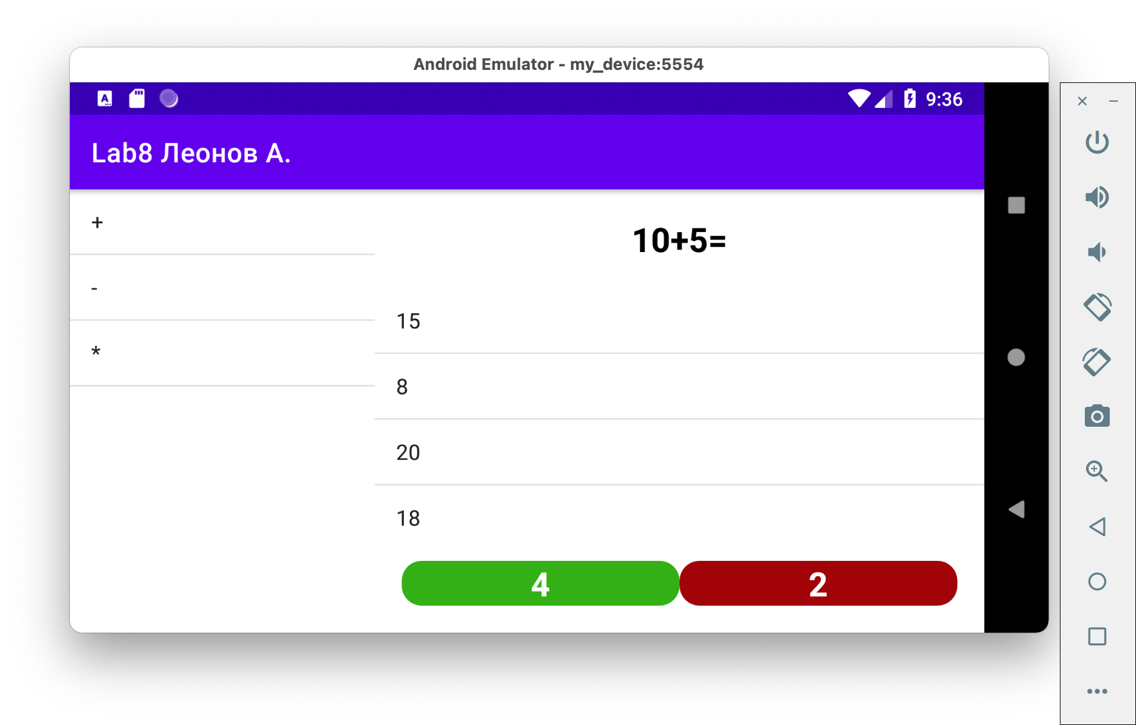

# Выводы

В результате выполнения лабораторной работы я познакомился с технологией фрагментов используемых в приложениях Android.